МУНИЦИПАЛЬНОЕ ОБЩЕОБРАЗОВАТЕЛЬНОЕ УЧРЕЖДЕНИЕ
«СРЕДНЯЯ ШКОЛА№ 69»

Методическая разработка на тему
«Организация взаимодействия школьного спортивного клуба «МЫ»
с целевыми социальными группами населения микрорайона «Резинотехника» Заволжского района города Ярославля»

Автор разработки:
Скринник Ольга Александровна, учитель физической культуры
высшей квалификационной категории

Ярославль, 2022

СОДЕРЖАНИЕ

 | стр.
Введение………………………………………………………………………… | 3
1. Визитная карточка школьного спортивного клуба «МЫ»………………. | 4
2. Модель взаимодействия ШСК «МЫ» с целевыми социальными группами населения микрорайона Резинотехника Заволжского района города Ярославля……………………………………………………………….. | 5
2.1 Взаимодействие ШСК «МЫ» с обучающимися и родителями………… | 7
2.2 Взаимодействие с дошкольниками и родителями……………………….. | 9
2.3 Взаимодействие с педагогическими работниками (воспитателями и учителями)………………………………………………………………………. | 11
Заключение……………………………………………………………………… | 13
Список литературы……………………………………………………………... | 14
Приложения……………………………………………………………………… | 15

«Результатом нашей работы должна стать осознанная молодым поколением необходимость в здоровом образе жизни, в занятиях физической культурой и спортом. Каждый молодой человек должен осознать, что здоровый образ жизни – это успех, его личный успех».
Президент РФ В.В. Путин

Введение

Здоровый образ жизни сегодня выдвигается как одно из необходимых условий активной, творческой, полноценной жизни человека. Только здоровый человек, обладая хорошим самочувствием, оптимизмом, психологической устойчивостью, высокой умственной и физической работоспособностью, способен активно жить, преодолевать бытовые и профессиональные трудности, добиваться успеха в современном динамичном мире. В концепции модернизации российского образования подчёркивается, что оно должно сыграть ключевую роль в сохранении нации, её генофонда, обеспечении устойчивого, динамичного развития общества - общества с высоким уровнем жизни, гражданской, правовой и профессиональной культурой. По многочисленным данным, имеющимся в отечественной литературе, неблагополучная ситуация со здоровьем детей диктует необходимость поиска новых организационных решений, направленных на формирование, сохранение и укрепление их здоровья, что также определяется концепцией модернизации и стратегией развития образования.
Для того, чтобы воспитать здоровую и физически развитую личность, необходима популяризация массовой физической культуры и здорового образа жизни. Считаем, что крайне важно сегодня обеспечить круглогодичное включение детей и подростков в спортивно-оздоровительную деятельность, в практику формирования здорового образа жизни.
Муниципальное общеобразовательное учреждение «Средняя школа №69» решает данную проблему посредством организации социально-педагогического партнерства школьного спортивного клуба (далее – ШСК) с МДОУ «Детский сад №20, 104, 131, 142, 176, 240», МОУ «Основная школа №41», МОУ «Основная школа №67, 77» через взаимодействие с различными целевыми социальными группами населения: дошкольниками, обучающимися школ, родителями, педагогическими работниками, воспитателями и педагогами, микрорайона «Резинотехника» Заволжского района города Ярославля.

Цель: представить опыт работы по организации взаимодействия ШСК «МЫ» с социальными группами населения микрорайона «Резинотехника» Заволжского района города Ярославля.

Задачи:
- Дать характеристику школьного спортивного клуба «МЫ».
- Обозначить формы и способы работы ШСК «МЫ» через создание модели его взаимодействия с социальными группами населения микрорайона «Резинотехника» Заволжского района города Ярославля.
- Определить значимость работы взаимодействия ШСК «МЫ».
- Распространить опыт работы в данном направлении.

- Визитная карточка школьного спортивного клуба «МЫ»

Забота о здоровье детей - проблема, которая является сегодня очень актуальной, её необходимо решать на государственном и местном уровнях, и решаться она должна реально, а не только на словах! Это объясняется не только отдаленностью микрорайона «Резинотехника» от городской инфраструктуры, но и отсутствием эффективной научно обоснованной организации физкультурно-оздоровительной и спортивно-массовой работы с населением, в том числе по месту жительства. Не в полном объеме ведется координация работы по приобщению населения к занятиям массовым спортом и ведению здорового образа жизни из-за малого количества спортивных сооружений, что наиболее актуально в настоящее время.
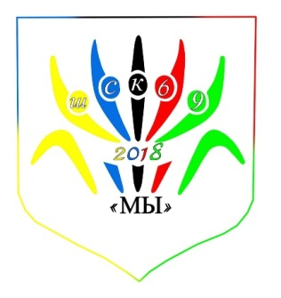
Образование клуба на базе средней школы №69 – это современная перспектива для реального улучшения спортивно-массовой работы с детьми, подростками, родителями и педагогами. Спортивный клуб – это особая атмосфера, это мощный стимул для целевых социальных групп населения микрорайона «Резинотехника» Заволжского района города Ярославля. Это место, где можно найти новых друзей, стать более уверенными, ответственными, умеющими принимать правильные решения в жизни. Созданию клуба в нашей школе предшествовало участие в 2017 году во Всероссийском конкурсе «Займись спортом! Участвуй в ГТО» с проектом «ГТО – это Я! ГТО – это МЫ! ГТО – это будущее нашей страны!». Он занял 1 место в номинации «Лучший проект по продвижению ВФСК ГТО среди целевых социальных групп населения» (Приложение 1). Школьный спортивный клуб «МЫ» был создан 30 мая 2018 года (Приложения 2,3). Девиз клуба: «Когда мы едины – мы непобедимы!». Руководитель клуба: Скринник Ольга Александровна, учитель физической культуры МОУ «Средняя школа №69» города Ярославля (Приложение 4). Решением федерального центра организационно – методического обеспечения физического воспитания от 13.01.2022 года ШСК «МЫ» зарегистрирован во всероссийском перечне (реестре) школьных спортивных клубов (Приложение 5).

Цель работы ШСК «МЫ» - создание условий для развития физической культуры и спорта в образовательной организации, организации досуга обучающихся по спортивным интересам, удовлетворение их потребности в физическом совершенствовании, а также взаимодействие с социальными группами населения микрорайона Резинотехника, оказание практической помощи участникам образовательного процесса в реабилитации, сохранения и укрепления здоровья.
Задачи работы ШСК «МЫ»:
- Активное содействие физкультурному и духовному воспитанию.
- Создание совместно с администрацией образовательной организации необходимых условий для развития физической культуры и спорта в образовательной организации, организация досуга обучающихся по спортивным интересам, удовлетворение их потребности в физическом совершенствовании.
- Оказание практической помощи членам ШСК в реабилитации, сохранении и укреплении здоровья средствами физической культуры и спорта.
- Пропаганда и активное внедрение физической культуры, здорового образа жизни в повседневную жизнь обучающихся и членов их семей.
- Физическое воспитание и развитие членов ШСК, формирование знаний и навыков по личной и общественной гигиене, самоконтролю, оказанию первой помощи пострадавшему.
- Взаимодействие с другими школьными спортивными клубами и спортивными организациями.
- Модель взаимодействия ШСК «МЫ» с целевыми социальными группами населения микрорайона Резинотехника Заволжского района города Ярославля
ШСК должен стать центром социального действия, в котором проводится ежедневная совместная работа детей и взрослых. Это предполагает превращение клуба в открытое пространство для взаимодействия с учреждениями социума. Перед нами, заинтересованными и неравнодушными педагогами школы, встали вопросы:
- Какие учреждения социума станут нашими партнерами?
- Что мы, педагоги, можем предпринять для успешного долгосрочного сотрудничества?
- Какие формы работы, приемы использовать для решения всех поставленных задач?
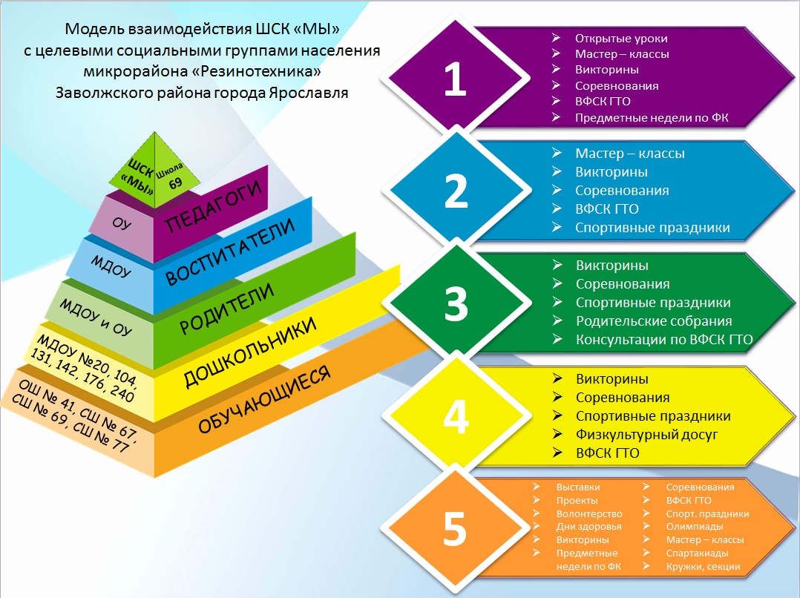
Начиная с 2016 года, усилиями команды коллег-единомышленников, было установлено тесное сотрудничество с различными учреждениями социума, продуманы разнообразные формы взаимодействия, что и привело к созданию модели.

По численности участников и количеству форм работы лидируют обучающиеся ШСК, что является фундаментом модели, который включает в себя следующие направления и формы работы:
- Школьные спортивные соревнования, праздники, конкурсы;

- участие в Спартакиаде Ассоциации школьных спортивных клубов города Ярославля;
- работа по подготовке и выполнению норм ВФСК ГТО;
- участие в «Президентских спортивных играх и состязаниях»;
- взаимодействие с целевыми социальными группами населения микрорайона «Резинотехника» Заволжского района города Ярославля (дошкольниками - будущими первоклассниками, обучающимися школ, родителями и педагогическими работниками – учителями и воспитателями);
- волонтёрское движение спортивной направленности по организации и судейству спортивных соревнований и мероприятий различного уровня - волонтёрский отряд «МЫ» (Приложение 6);
- патриотическое движение «Юнармия»;
- социальное партнёрство: ШСК других образовательных учреждений (школы, детские сады), центр физической культуры и спорта «Медведь», Дом культуры «Гамма», МОУ ДО Станция туризма и экскурсий «Абрис», Спортивный Клуб "Буревестник - Верхняя Волга", волонтёрский центр «Стриж», ГОАУ ДО ЯО “Центр детей и юношества”.
Подобная система работы предполагает участие детей, родителей и педагогических работников в различных физкультурно – оздоровительных и спортивно – массовых мероприятиях, где наиболее полно раскрываются возможности, способности каждого участника. Взаимодействие с каждым из партнеров базируется на следующих принципах: добровольность, равноправие сторон, единство целей и задач, уважение интересов друг друга, соблюдение законов и иных нормативных актов. Для системности взаимодействия ШСК с социальными партнерами составляются планы совместной работы на год, включающие в себя сроки проведения мероприятий, прописываются формы работы и ответственные лица (Приложение 7).
За эти годы нами успешно апробированы различные формы работы: открытые уроки, мастер-классы, предметные недели, родительские собрания, консультации, проекты, олимпиады, кружки, секции, спартакиады, соревнования, физкультурные досуги, развлечения, викторины, спортивные праздники, экскурсии, турпоходы, дни здоровья. И все они вызывают у участников огромный интерес и положительные эмоции.

  - Взаимодействие ШСК «МЫ» с обучающимися и родителями

Работа школьного спортивного клуба по взаимодействию с обучающимися строится через внеурочную деятельность. Она является неотъемлемой частью образовательной деятельности и организуется по направлениям развития личности: спортивно-оздоровительное, духовно-нравственное, социальное, общеинтеллектуальное, общекультурное. Дополнительное образование детей обеспечивает их адаптацию к жизни в обществе, профессиональную ориентацию, а также выявление и поддержку детей, проявивших выдающиеся способности. Дополнительные общеобразовательные программы для детей должны учитывать возрастные и индивидуальные особенности детей. Для успешной деятельности школьного спортивного клуба по взаимодействию с обучающимися созданы:

Курс внеурочной деятельности по корригирующей гимнастике

Данный курс способствует улучшению и укреплению здоровья детей, предупреждению возникновения деформаций опорно-двигательного аппарата, содействует закреплению правильной осанки, обучению детей навыкам корригирующей гимнастики, воспитанию волевых черт характера: мужества, силы воли, настойчивости в достижении намеченной цели, нравственных качеств.

Курс внеурочной деятельности общей физической подготовке с элементами тяжёлой атлетики для обучающихся 5-11 классов

Данный курс предусматривает задания, упражнения, игры на формирование коммуникативных, двигательных навыков, развитие физических качеств школьников. Программа реализуется в четырёх группах, занятия проходят два раза в неделю.

Курс внеурочной деятельности по пионерболу для 4-5 классов

Данная секция считается одной из самых популярных, так как является одним из основных видов спартакиады среди школьных спортивных клубов. Пионербол развивает основные физические качества обучающихся, формирует двигательные навыки и постепенно готовит детей к более сложной игре в волейбол. Программа реализуется в двух группах, занятия проходят два раза в неделю.

Секция волейбола для 6-11 классов

Волейбол – игровой вид спорта, способствующий развитию двигательных и координационных навыков, воспитывающий чувство ответственности, развивающий волевые качества обучающихся. Основой подготовки занимающихся в секции является универсальность в овладении технико-тактических приемов. Программа реализуется в трех группах, занятия проходят три раза в неделю.

Курс внеурочной деятельности по шахматам для 1-11 классов

Данный курс способствует развитию таких качеств, как: способность к концентрации внимания, расчет, целеустремленность, волю, терпение, смелость, умение быстро и правильно принимать решения в меняющейся обстановке. Программа реализуется в трех группах, занятия проходят три раза в неделю.

Участие обучающихся в массовых физкультурно-оздоровительных мероприятиях и соревнованиях

Одной из главных задач работы школьного спортивного клуба является укрепление здоровья и правильное физическое развитие обучающихся. Для решения этих задач используются различные формы: спартакиады, предметные недели по физической культуре, дни здоровья, спортивные праздники, соревнования, викторины, олимпиады, проекты, мастер-классы, тестирование по ВФСК ГТО. Обучающиеся принимают активное участие в соревнованиях разного уровня: школьного, районного, муниципального, регионального и всероссийского, показывая положительную динамику как в охвате количества участников, так и в результатах (Приложение 8).
Для организации мероприятий ведется совместная работа учителей физической культуры, администрации школы, медицинских работников и родителей. Основная роль в проведении физкультурно-оздоровительных мероприятий принадлежит Совету школьного спортивного клуба и волонтерскому отряду спортивной направленности (Приложения 3, 6). Внеклассная спортивно-массовая работа в школе не может быть полноценной, если не будет сопровождаться системой проведения физкультурно-спортивных мероприятий. Они стимулируют обучающихся к систематическим и регулярным занятиям физической культурой и спортом, ведению здорового образа жизни. При их проведении основное внимание уделяется занятости обучающихся, активному участию во всех запланированных видах, что способствует привлечению большого количества участников образовательного процесса, главным показателем которых является массовость.
Между семьей и школой вырабатывается единство взглядов в отношении к здоровью и физическому развитию ребенка. К счастью, большинство родителей наших учеников понимают необходимость этого. Среди родителей обучающихся и учителей нашей школы есть много бывших учеников. А это уже большой коллектив единомышленников, которых объединяет общая цель - физическое развитие и сохранение здоровья детей.
Наиболее распространенными формами сотрудничества ШСК с родителями в образовательной организации стали открытые уроки физкультуры, соревнования, спортивные праздники: «Дружно вместе всей семьей – мы проводим выходной!», «Папа, мама, я – туристская семья!». Также популярны такие формы, как: лекционная работа (организация лекций для родителей по ЗОЖ, с приглашением школьных педагогов, медицинских работников, психолога, администрации школы), индивидуальная работа с родителями (консультирование, беседы, общение по телефону), классные родительские собрания «Психофизиологические особенности учащихся определённого возраста. Советы школьного врача», общешкольное родительское собрание «Физическое здоровье ребенка – залог успешности учебной деятельности».

  - Взаимодействие с дошкольниками и родителями

Детский сад и школа – два смежных звена в системе образования. Успехи в школьном обучении по физическому развитию во многом зависят от развития физических качеств и двигательных умений, физической подготовленности, сформированных в дошкольном детстве, от уровня развития познавательных интересов и активности ребенка, т.е. от развития умственных способностей ребенка. Завершение дошкольного периода и поступление в школу - сложный и ответственный этап в жизни ребенка. При переходе в школу меняется его образ жизни, социальная позиция, которая требует умений самостоятельно и ответственно выполнять учебные обязанности. Ребенок должен обладать крепким здоровьем, хорошим физическим развитием, достаточным объемом навыков при выполнении общеразвивающих упражнений, умением сохранять правильную осанку. Поэтому, прежде всего, надо, чтобы он был физически готов к смене образа жизни и занятий. Физическая готовность предполагает: общее крепкое здоровье, низкую утомляемость, достаточную работоспособность и выносливость. Поэтому одной из важных задач при организации взаимодействия ШСК с дошкольниками является оказание помощи воспитателям в физическом развитии детей и поддержании его на необходимом и достаточном для предстоящей учебной деятельности уровне, за счёт привлечения их к участию в физкультурно – оздоровительных мероприятиях как в условиях детского сада, так и на базе средней школы №69.
Восьмилетний опыт работы (по совместительству) с детьми дошкольного возраста в качестве инструктора по физической культуре в МДОУ №104 помогает мне как руководителю ШСК «МЫ» в организации данной работы. Одним из условий успешной подготовки ребенка к школе является физическая готовность его к обучению. Работа ШСК «МЫ» по взаимодействию с дошкольниками направлена на выполнение единой цели - сохранение и укрепление здоровья воспитанников, приобщение к систематическим занятиям физической культурой, развитие индивидуальных и физических способностей, обеспечивающих интеллектуальное и психологическое благополучие, формирование навыка ЗОЖ средствами современных здоровьесберегающих, инновационных и других образовательных технологий. Активно внедряем в практику проведение с дошкольниками физкультурных досугов и развлечений», викторин, соревнований, спортивных праздников.
Важную роль в обеспечении эффективной преемственности дошкольного, начального общего, основного общего и среднего общего образования играет взаимодействие между коллективом детского сада, ШСК и родителями в физическом воспитании детей. Педагогическая поддержка семьи и повышение компетентности родителей (законных представителей), осуществляется на данных уровнях образования в вопросах преемственности, индивидуальных траекторий физического и интеллектуального развития, охраны и укрепления здоровья детей. Родители принимают активное участие в организации и проведении совместной деятельности.
Мой опыт работы в качестве инструктора по физической культуре позволяет судить о том, что достаточный уровень физической подготовленности детей в дошкольный период при условии качественной работы, и в дальнейшем в школе обеспечивает улучшение всех показателей развития основных движений и поддержание хорошей работоспособности благодаря преемственности.
Организация тесного сотрудничества ШСК, ДОУ и семьи в воспитании здорового ребенка — одно из направлений оздоровительной работы:
- Совместные мероприятия, направленные на сохранение и укрепление здоровья, формирования здорового образа жизни: «Весёлый муравейник», спортивные праздники «Мой папа может всё!», ежегодные физкультурно-оздоровительные мероприятия, проводимые в рамках муниципального проекта «Умные каникулы», организация соревнований дошкольников с первоклассниками школы, «Малых олимпийских игр» среди воспитанников МДОУ микрорайона «Резинотехника».
- Информационно-просветительские мероприятия: проведение консультаций, родительских собраний по физическому развитию, совместное проведение мастер-классов: «Пальчиковая гимнастика», «Адаптивная физическая культура», семинаров для воспитателей «Взаимодействие семьи и детского сада в физическом воспитании детей с ОВЗ».
Проводя совместные мероприятия, мы пришли к выводу, что у детей повышается интерес к занятиям физической культурой. Создание условий для положительного психоэмоционального состояния детей, а значит, благоприятно сказывается на здоровье каждого ребенка. Все родители хотят видеть детей счастливыми. Основой счастья является здоровье. Его надо укреплять ежедневно, начиная с самого раннего возраста. Только правильное физическое воспитание станет залогом того, что ребенок вырастет здоровым и крепким человеком, и только взаимодействие всех взрослых, объединенных общей заботой о развитии ребенка, может гарантировать психическое и физическое здоровье подрастающего поколения.

  - Взаимодействие с педагогическими работниками (воспитателями и учителями)

Прежде чем заняться деятельностью по сохранению и укреплению здоровья детей, педагогические работники должны уделить внимание укреплению собственного здоровья. Участвуя в формировании молодого человека, педагог не только должен иметь собственное понимание всего этого процесса, но и сам обладать достаточно высоким уровнем здоровья. Школа и детский сад должны быть заинтересованы в здоровом педагоге! Создавая необходимые условия, мы пытаемся активно вовлекать в деятельность спортивного клуба: внутришкольные соревнования с участием команд педагогов «Педагогическое многоборье», «Педагогический муравейник», «Забеги в валенках», «Весенние старты», тестирование по ВФСК ГТО (Приложение 9). Участие в этих мероприятиях повышает не только уровень здоровья, но и авторитет педагога в глазах воспитанников и учеников. Педагоги, которые участвуют в этих мероприятиях, и в своей профессиональной деятельности становятся успешными.
Спортивный клуб - существенная помощь всем участникам педагогического процесса в укреплении и формировании своего здоровья.
Наиболее привлекательной, интересной, занимательной формой проведения мероприятий в рамках сотрудничества с социальными партнерами, как показала практика, является спортивно - развлекательная программа «Праздник русского валенка», участниками которой являются семейные команды, куда входят воспитанники детских садов, обучающиеся школ, родители и педагогические работники (Приложение 10).

Связь с другими школьными спортивными клубами и спортивными организациями
ШСК «МЫ» активно взаимодействует со школьными спортивными клубами ОШ №41, СШ №67, 77, а также спортивными организациями - Центром физической культуры и спорта «Медведь», МОУ ДО Станция туризма и экскурсий «Абрис», Спортивный Клуб "Буревестник - Верхняя Волга", волонтёрским центром «Стриж», АШСК города Ярославля.
Важным условием эффективной и результативной работы школьного спортивного клуба является не только учебно-тренировочный процесс, школьные физкультурно-спортивные мероприятия, но и товарищеские встречи со спортивными командами других школьных спортивных клубов и образовательных организаций. Такие встречи помогают совершенствованию полученных навыков в спортивных секциях и кружках, формируют чувство соперничества, мотивируют к более серьезной подготовке и являются бесценным опытом, что становится залогом успеха. ШСК «МЫ» регулярно проводит товарищеские встречи по волейболу, баскетболу, настольному теннису и пионерболу, как на своей спортивной площадке, так и на территории соперника.

Распространение информации через социальные сети
Большое значение имеет вовлечение обучающихся и членов их семей в занятия физической культурой и спортом. Для этих целей в 2016 году ВКонтакте было создано сообщество «ГТО – это Я! ГТО – это – МЫ! ГТО – это будущее нашей страны!»
https://vk.com/club142901618, которое является информационным инструментом. На сайте школы https://school69.edu.yar.ru/shkolniy_sportivniy_klub/shkolniy_sportivniy_klub.html создан раздел «Школьный спортивный клуб», в котором публикуется информация о деятельности клуба и раздел «ГТО». Они позволяют донести информацию о ШСК, ВФСК ГТО и всей физкультурно – оздоровительной и спортивно – массовой работе, осуществляющейся в средней школе №69 в любое время для самой широкой аудитории. О деятельности нашего спортивного клуба также освещается на страницах интернет-ресурсов следующих сообществ:
- «Наша школа» (сообщество средней школы №69) https://vk.com/club128976138
- МДОУ «Детский сад №104» - Березка https://vk.com/det_sad_104_yar
- Волонтерский центр «Стриж» https://vk.com/public192310247
- Ассоциация школьных спортивных клубов «АШСК» города Ярославля https://vk.com/club145386591
- Спортивный клуб «Буревестник – Верхняя Волга» https://vk.com/sport_76
- Департамент образования мэрии города Ярославля https://vk.com/depobryar
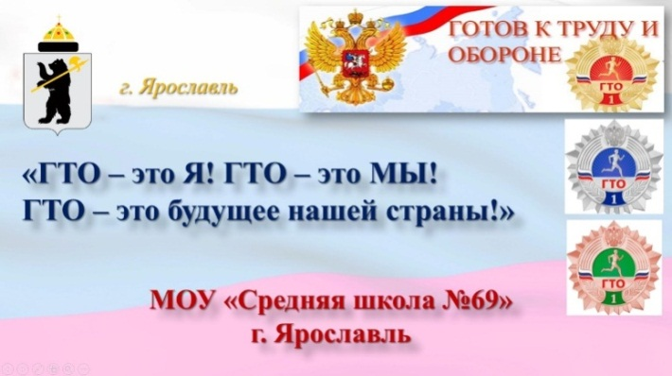
ЗАКЛЮЧЕНИЕ

Механизм взаимодействия ШСК с целевыми социальными группами населения микрорайона «Резинотехника» Заволжского района города Ярославля показывает положительные результаты:
- Повысился интерес обучающихся к систематическим занятиям физической культурой и спортом, здоровому образу жизни.
- Увеличилось количество, качество и массовость проводимых школьных спортивных мероприятий, что благоприятно сказалось на результативности клуба за счет увеличения призовых мест в соревнованиях.
- Возросло количество выпускников, поступающих в колледжи и ВУЗы на факультеты спортивной направленности.
- Увеличилось ежегодное количество участников тестирования по ВФСК ГТО, получивших знаки отличия.
- Повысился авторитет педагогов и родителей и всего образовательного учреждения в микрорайоне.
- В результате просветительной, агитационной, образовательной работы и пропаганды здорового и спортивного образа жизни изменилось отношение к проведению своего свободного времени у жителей микрорайона.

Перспективы дальнейшего развития

- организация взаимодействия с образовательными учреждениями других микрорайонов города Ярославля;
- привлечение спонсоров для приобретения нестандартного оборудования и поощрения победителей;
- вовлечение родителей и другого взрослого населения в волонтерскую деятельность;
- распространение опыта, дающего положительные результаты работы.

Писательница Хелен Келлер сказала: «В одиночку можно сделать так мало, но вместе можно сделать так много». Мы – одна команда! Мы – семья! Мы – единое целое! Каждый член клуба гордится этим. У нас есть для этого все необходимое: общие интересы, цели, желание поддерживать друг друга, умение вовремя подставить плечо, когда надо – пожурить, но чаще – похвалить, вдохновляя на новые свершения. Нам хорошо быть одной командой, потому что мы хотим быть ею, стремимся к этому. Всегда рады поддержать тех, кто ещё одинок в этом бескрайнем океане жизни.
Нам ещё многое предстоит сделать. Мы всегда помним, что от эффективности нашей работы зависит качество жизни подрастающего поколения, поэтому девиз нашего клуба:

«Когда мы едины – мы непобедимы!»

СПИСОК ЛИТЕРАТУРЫ

1. Айзман, Р. И. Здоровье населения России: медико-социальные и психологические аспекты его формирования/ Р. И. Азман. - Новосибирск: Изд-во СО РАМН, 1966.
2. Акьюлов Р.И. Роль семьи в жизнедеятельности государственных служащих: Автореф. дис. … канд. социол. наук. Екатеринбург, 2005. 21 с.
3. Байер К., Шейнбург Л. Здоровый образ жизни. М.: Физкультура и спорт, 1991. 100 с.
Бальсевич, В. К. Концепция альтернативных форм организации физического воспитания детей и молодёжи./ В. К. Бальсевич.// Физическая культура: воспитание, образование, тренировка. - 1966-№ 1.
4. Бальсевич, В. К. Спортивный вектор физического воспитания в российской школе/ В. К.
5. Бельц В.Э. Педагогические условия повышения эффективности социализации подростков в учреждениях дополнительного образования: дис. канд. пед. наук / ТГПУ. Томск, 2000. 200 с.
6. Гуров В.Н. Теория и методика социальной работы школы с семьей. М.-Ставрополь: Ставрополь-сервисшкола , 1998. 228 с.
7. Евсеев С.П. Теория и организация адаптивной физической культуры: учебник. - М.: Издательство «Спорт», 2016.
8. Железняк Ю.Д. Спортивные игры: Учебник. - М.: Академия, 2004.
9. Здоровьесберегающая деятельность в системе образования: теория и практика: учебное пособие / под научной редакцией Э. М. Казина / - Кемерово: Изд-во КРИПКиПРО, 2009. - 347 с.
10. Казин, Э. М. Разработка системы педагогического руководства физическим воспитанием и развитием учащихся в школе. / Э. М. Казин. - Кемерово, 1996.
11. Коваленко В.И. В помощь учителю: Учебно-методическое издание. - Саратов, 2007.
12. Лях, В. И. Ориентиры перестройки физического воспитания в общеобразовательной школе./ В. И. Лях.// Теория и практика физической культуры.
- 1990. -№3.
13. Лях, В. И. Концепция физического воспитания детей и подростков. Физическая культура: воспитание, образование, тренировка./ В. И. Лях. - 1966. -№ 1.
14. Физическая культура: учебник / В.И. Лях, А.А. Зданевич. - М., 2014.
15. Физическое развитие личности в воспитательно-образовательном процессе школы: учебное пособие по курсу «Общая и возрастная педагогика» /Э. М. Казин и др. - Кемерово: Кузбассвузиздат, 2005. - 279 с.
16. Щербак А.П. Модернизация технологий и содержания обучения предметной области «Физическая культура» в соответствии с ФГОС: методические рекомендации. — Ярославль: ГАУ ДПО ЯО ИРО, 2018.

